Crear base de datos:
En primer lugar seleccionamos los siguientes parámetros dentro de php my admin

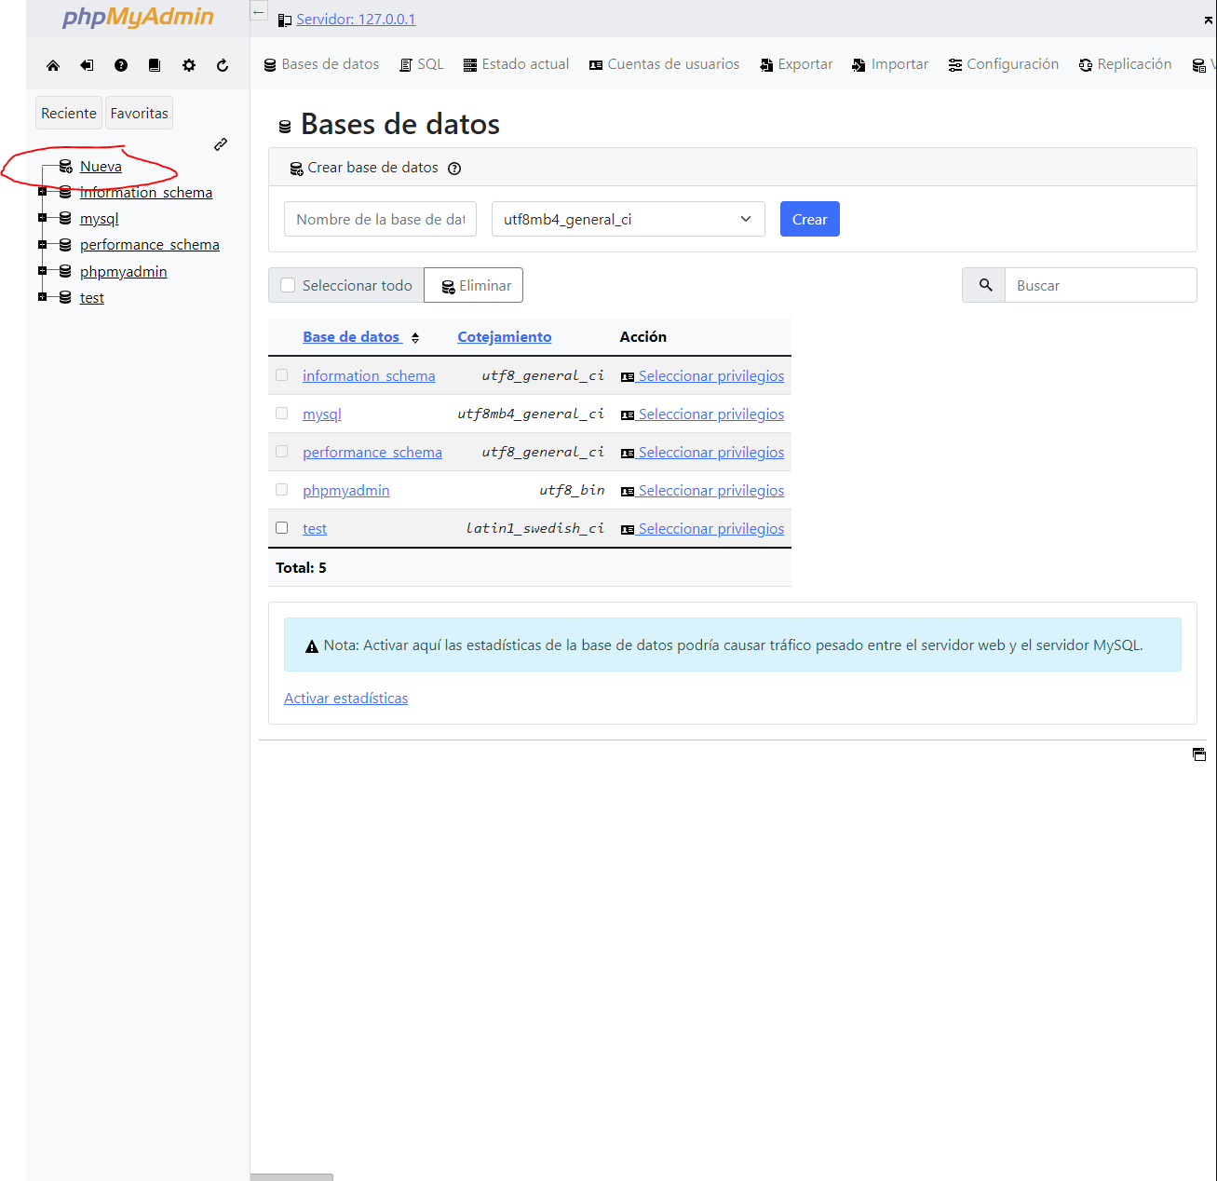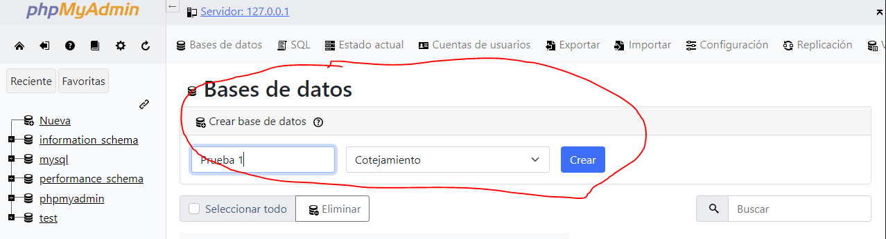

Crear tablas:
Parte vital de nuestra base de datos son las tablas en las cuales se almacenarán los datos, para crear una solo seleccionamos los siguientes parámetros.

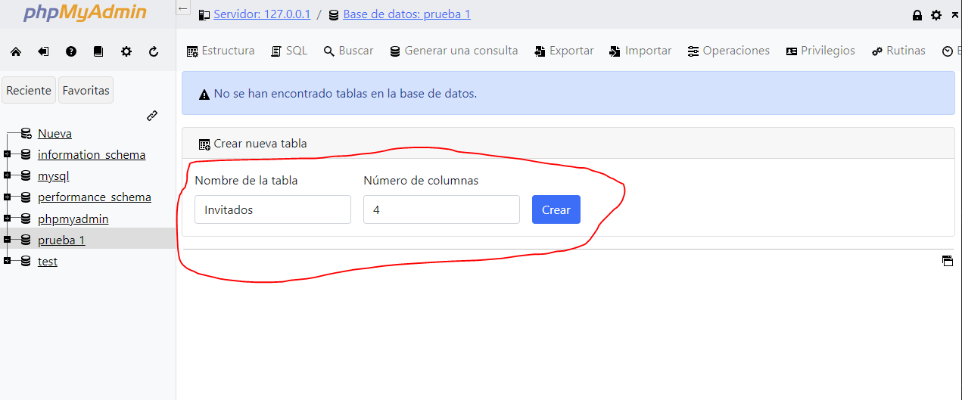

A continuación, tendremos que configurar las columnas para que estas puedan cumplir los requerimientos que le pedimos a la tabla…
-Un nombre para cada columna
-Un tipo de dato de los siguientes (Estos son solo los básicos)…
- Int = Numero entero
- Varchar = Nombre
-Text = Texto
- Date = Fecha
-Longitud o número de caracteres
- Default = Valor por defecto
- Codificación
- Atributos (Opcional)
- Index = Elige el valor de la columna entre estos
Primary – Clave primaria, el valor de este dato no se puede repetir en dos registros

- Ai = Si se marca el usuario no establecerá el valor de esta columna sino que será automática la asignación del valor

Una vez cumplimentado esto la tabla ya estaría creada

